Django第三次作業
- 建立homework3專案，建立myapp
COPY DEMO1到c:\dvds
Rename homwork3
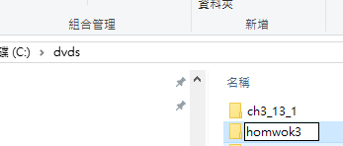
Vscode open folder

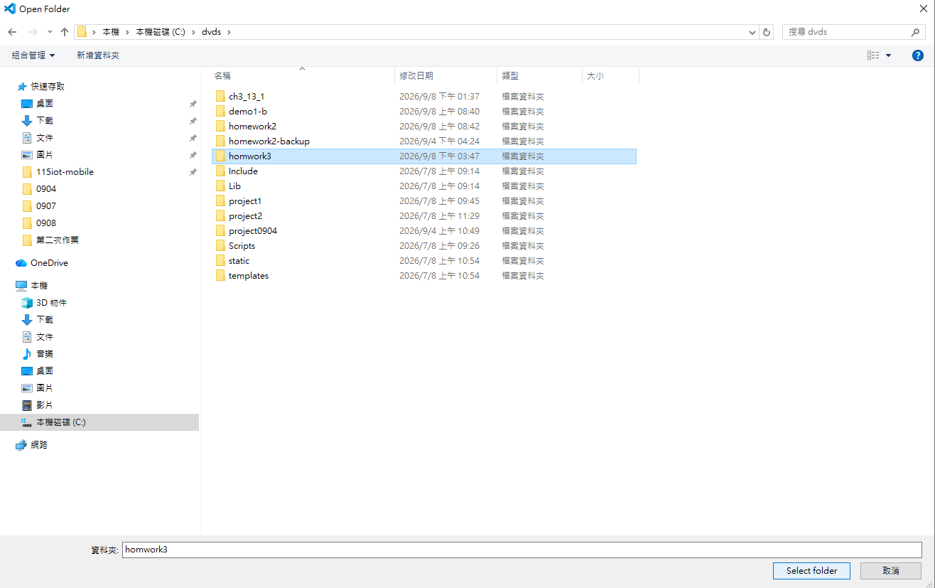
Rename folder homework3
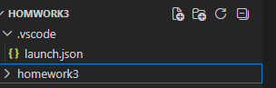

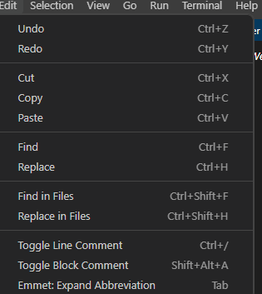
Find in files
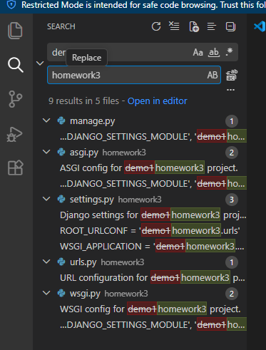
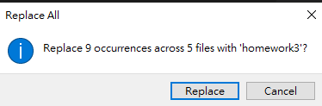
Replace
F5


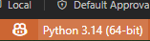
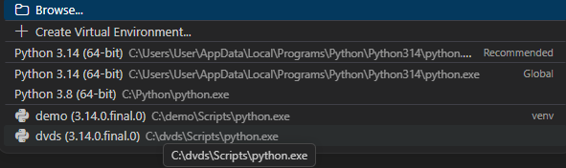
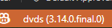
再F5
Open chorme
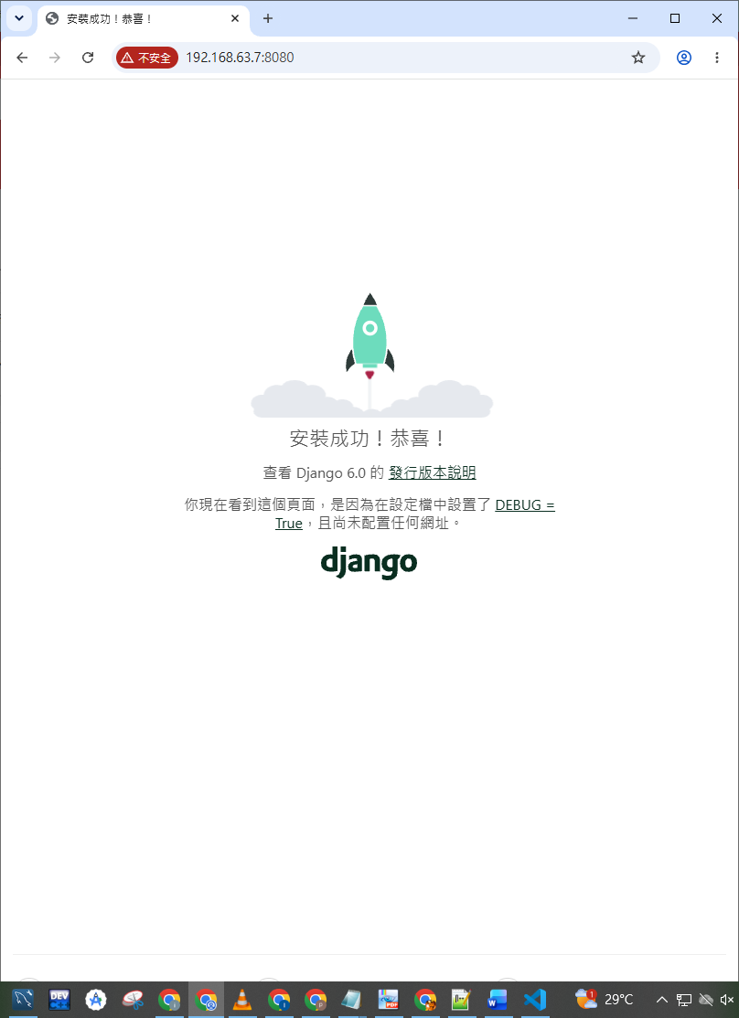

- 同上題，製作url: 192.168.x.x/homework3/
- 第一次進來會顯示如下(前端程式可直接使用):
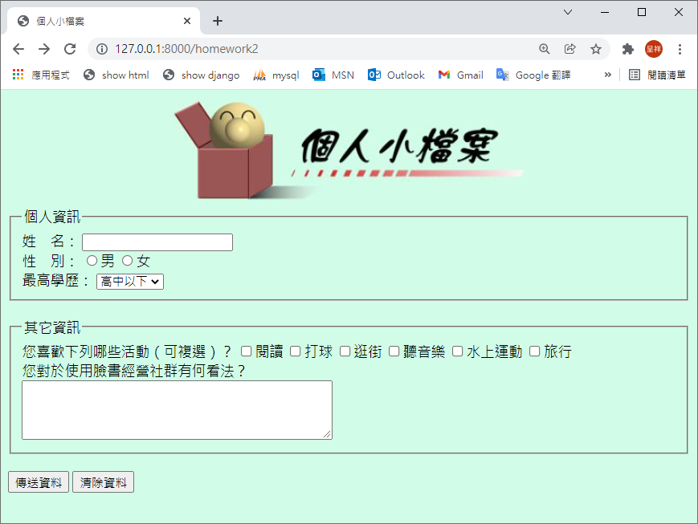

- 同上題，按「傳送資料」鈕後有以下的結果：
- 其中性別若是男，要顯示xxx先生您好!
- 性別若是女，要顯示xxx先生您好!
- 您喜歡的活動如下:
- 使用ul與li標籤，請使用模板(Template)語言-標籤for
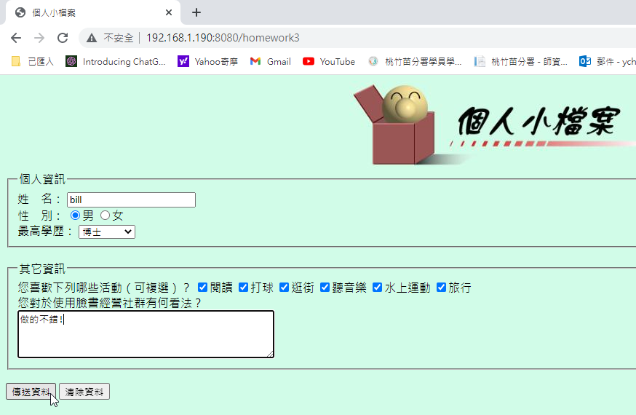

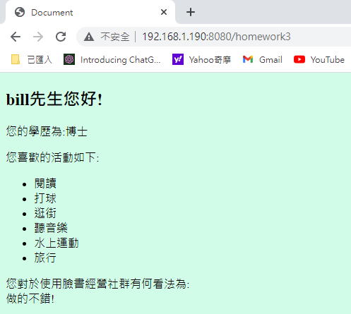

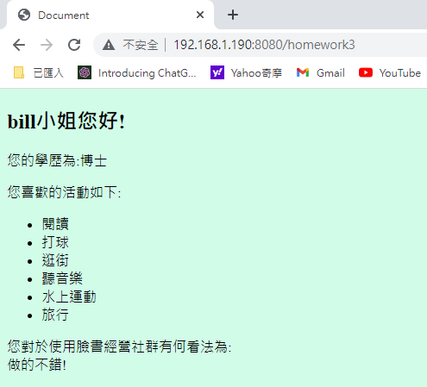
ANS:
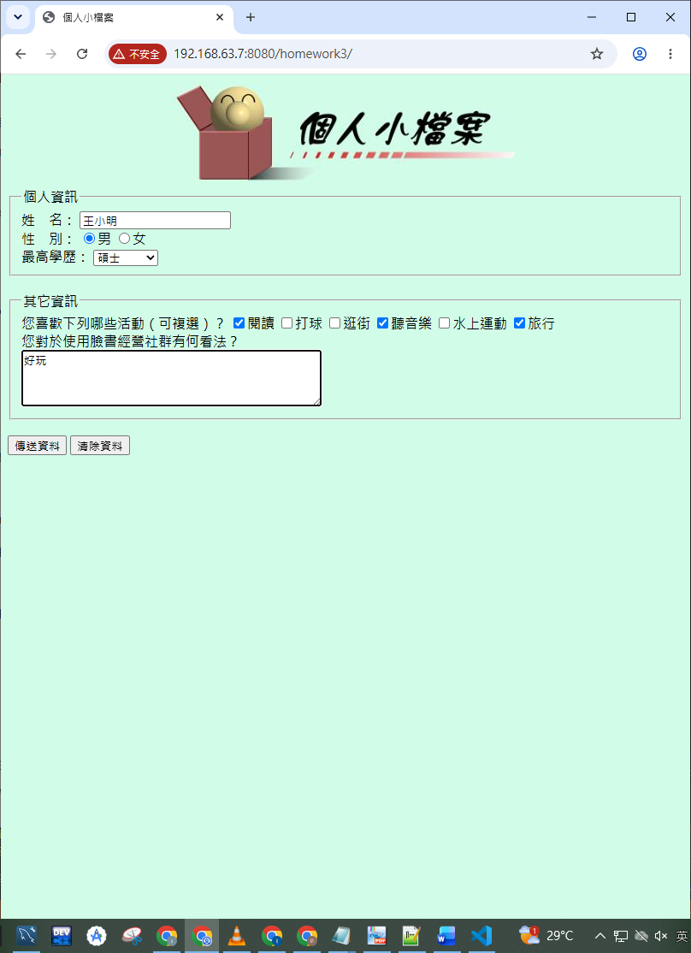
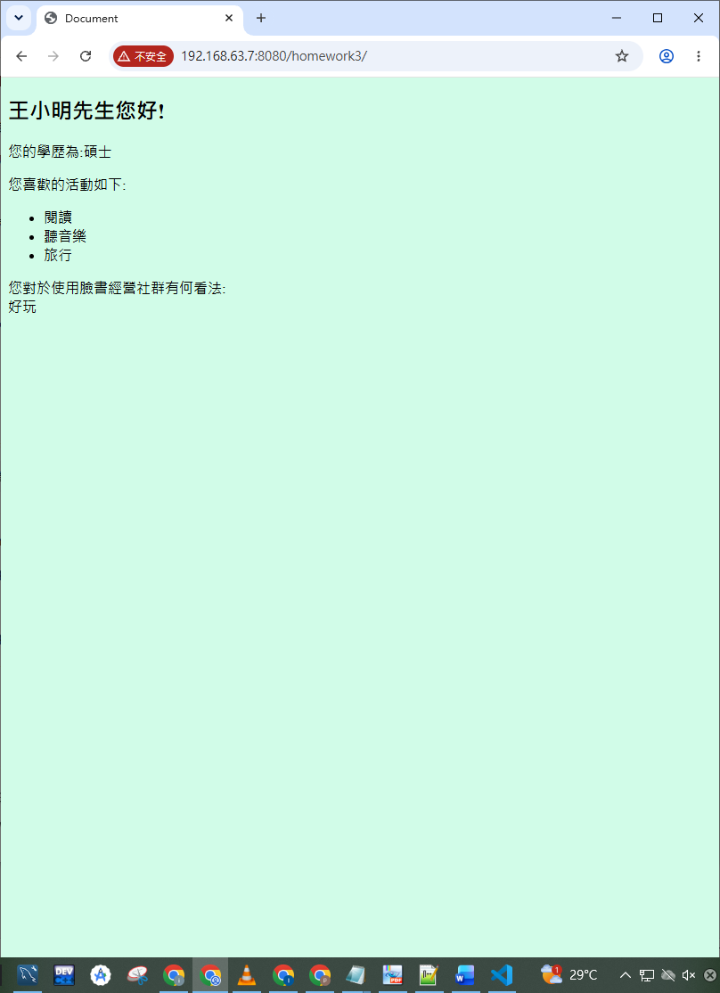
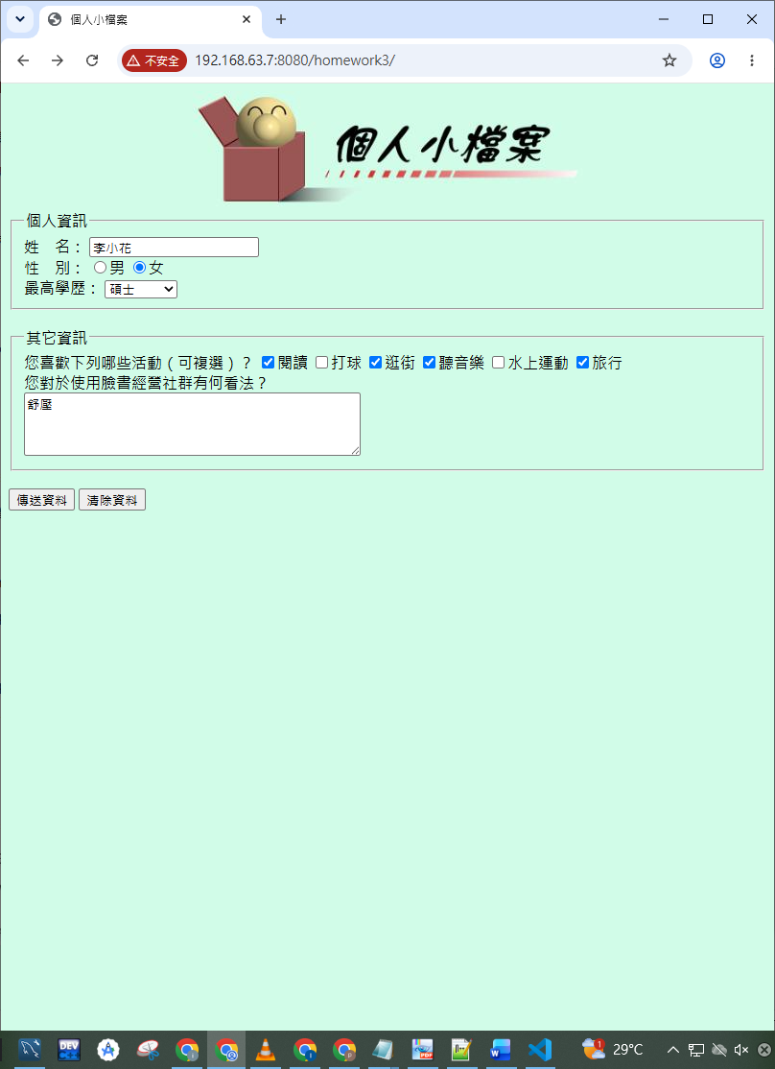
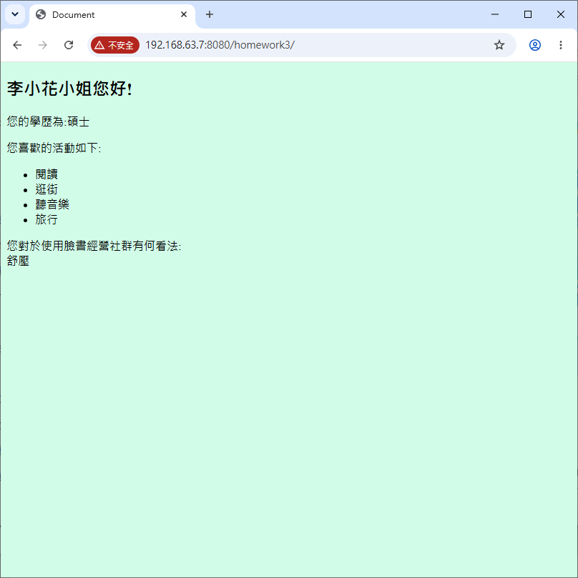
CODE:
VIEWS.py:
from django.shortcuts import render

# ============================================================
# Django 第三次作業
# ============================================================
def homework3(request):

# --------------------------------------------------------
# 進入 /homework3/
# --------------------------------------------------------
if request.method == 'GET':
return render(request, 'form.html')

# --------------------------------------------------------
# 按下「傳送資料」後，表單使用 POST 傳送資料
# --------------------------------------------------------

# 取得姓名
username = request.POST.get('username', '')

# 取得性別：male 或 female
usersex = request.POST.get('usersex', '')

# 取得最高學歷
userschool = request.POST.get('userschool', '')

# --------------------------------------------------------
# checkbox 可以複選
# 因此這裡一定要使用 getlist()
#
# 例如使用者選：
# 閱讀、打球、旅行
#
# 得到：
# ['閱讀', '打球', '旅行']
# --------------------------------------------------------
userinterest = request.POST.getlist('userinterest')

# 取得對於使用臉書經營社群的看法
userthought = request.POST.get('userthought', '')

# --------------------------------------------------------
# 判斷性別
# --------------------------------------------------------
if usersex == 'male':
title = '先生'

elif usersex == 'female':
title = '小姐'

else:
title = ''

# --------------------------------------------------------
# 準備傳送給 result.html 的資料
# --------------------------------------------------------
context = {
'username': username,
'title': title,
'userschool': userschool,
'userinterest': userinterest,
'userthought': userthought,
}

# --------------------------------------------------------
# 將結果交給 result.html 顯示
# --------------------------------------------------------
return render(request, 'result.html', context)
FORM.HTML:
{% load static %}
<!doctype html>
<html>
<head>
<meta charset="utf-8">
<title>個人小檔案</title>

<style>
body {
background-color: #d1fce8;
}
</style>
</head>

<body>

<center>
<img src="{% static 'profile1.jpg' %}">
</center>

<form method="post">
{% csrf_token %}

<fieldset>
<legend>個人資訊</legend>

姓&nbsp;&nbsp;&nbsp;&nbsp;名：
<input type="text" name="username" size="20"><br>

性&nbsp;&nbsp;&nbsp;&nbsp;別：
<input type="radio" name="usersex" value="male">男
<input type="radio" name="usersex" value="female">女<br>

最高學歷：
<select name="userschool">
<option value="高中以下">高中以下</option>
<option value="大專院校">大專院校</option>
<option value="碩士">碩士</option>
<option value="博士">博士</option>
<option value="其它">其它</option>
</select><br>

</fieldset>

<br>

<fieldset>
<legend>其它資訊</legend>

您喜歡下列哪些活動（可複選）？

<input type="checkbox" name="userinterest" value="閱讀">閱讀
<input type="checkbox" name="userinterest" value="打球">打球
<input type="checkbox" name="userinterest" value="逛街">逛街
<input type="checkbox" name="userinterest" value="聽音樂">聽音樂
<input type="checkbox" name="userinterest" value="水上運動">水上運動
<input type="checkbox" name="userinterest" value="旅行">旅行

<br>

您對於使用臉書經營社群有何看法？<br>

<textarea
name="userthought"
cols="45"
rows="4"></textarea><br>

</fieldset>

<br>

<input type="submit" value="傳送資料">
<input type="reset" value="清除資料">

</form>

</body>
</html>
RESULT.HTML
<!doctype html>

<html>

<head>

<meta charset="utf-8">

<title>Document</title>

<style>

body {
background-color: #d1fce8;
}

</style>

</head>

<body>

<!-- =====================================================
顯示姓名與先生／小姐
===================================================== -->

<h2>
{{ username }}{{ title }}您好!
</h2>

<!-- =====================================================
顯示最高學歷
===================================================== -->

<p>
您的學歷為:{{ userschool }}
</p>

<!-- =====================================================
顯示使用者選擇的活動
===================================================== -->

<p>
您喜歡的活動如下:
</p>

<!--
★ 老師這題要求的重點

使用：
1. ul
2. li
3. Django Template for
-->

<ul>

{% for interest in userinterest %}

<li>{{ interest }}</li>

{% endfor %}

</ul>

<!-- =====================================================
顯示臉書經營社群的看法
===================================================== -->

<p>

您對於使用臉書經營社群有何看法:<br>

{{ userthought }}

</p>

</body>

</html>
URLS.PY:
from django.contrib import admin
from django.urls import path

from myapp import views

urlpatterns = [
path('admin/', admin.site.urls),
path('homework3/', views.homework3, name='homework3'),
]

